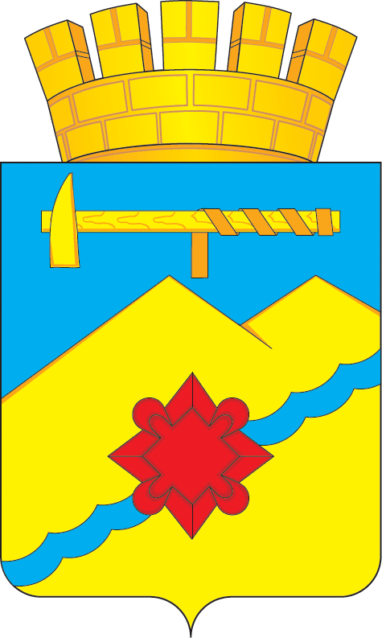

АДМИНИСТРАЦИЯ МУНИЦИПАЛЬНОГО ОБРАЗОВАНИЯ
ГОРОД МЕДНОГОРСК ОРЕНБУРГСКОЙ ОБЛАСТИ

ПОСТАНОВЛЕНИЕ
__________________________________________________________________

____________ |  |  | № _______

О внесении изменений в постановление администрации города от 18.04.2022 № 497-па «Об утверждении схемы размещения нестационарных торговых объектов на территории муниципального образования город Медногорск»

На основании статей 45, 49 Устава муниципального образования город Медногорск Оренбургской области:
- Внести в постановление администрации муниципального образования город Медногорск от 18.04.2022 № 497-па «Об утверждении схемы размещения нестационарных торговых объектов на территории муниципального образования город Медногорск» (в редакции постановления от 06.06.2022 № 705-па) следующее изменение:
  - Приложение к постановлению дополнить пунктом 36 согласно приложению к данному постановлению.
- Контроль за исполнением настоящего постановления возложить на заместителя главы муниципального образования по финансово – экономической политике – начальника финансового отдела Никитину И.В.
- Постановление вступает в силу после его официального опубликования в газете «Медногорский рабочий», подлежит размещению на официальном сайте администрации города Медногорска и в сети Интернет.

И.о.главы города И.М. Сердюк

Приложение
к постановлению
администрации города
от _______№_______

№ п/п | Адрес нестационарного торгового объекта (далее НТО) (при его наличии или адресное обозначение места размещения НТО с указанием границ улиц, дорог, проездов, иных ориентиров (при наличии) | Вид договора, заключенного (заключение которого возможно) в целях размещения НТО | Кадастровый номер земельного участка (при его наличии) или координаты характерных точек границ места размещения НТО или возможного места расположения НТО | Площадь земельного участка или места размещения НТО в здании, строении, сооружении, где расположен или где возможно расположить НТО | Условия размещения | Вид НТО | Специализация НТО | Статус места положения НТО | Срок расположения НТО | Форма собственности на земле или земельный участок, здание, строение, сооружение, где расположен или возможно расположить НТО, а также наименование органа, уполномоченного на распоряжение соответствующим имуществом, находящимся в государственной или муниципальной собственности
36 | г. Медногорск, ул. А.Гайдара, привокзальная площадь | договор на размещение НТО | г. Медногорск, ул. А.Гайдара, привокзальная площадь | 24,0 | круглогодичное | павильон | сотовая связь | не используется | 5 лет | муниципальная собственность, Администрация муниципального образования город Медногорск

